李汉勤：传统古村落如何焕发新生机

李汉勤 [这就是中国](javascript:void(0);)

**这就是中国**

微信号 mhshHome

功能介绍 东方卫视《这就是中国》节目官方账号 每周一晚22:00东方卫视播出

2021-10-07[原文](https://mp.weixin.qq.com/s?__biz=MzA5NTI5ODk3NA==&mid=2651173914&idx=1&sn=9983579870f4b466f66e625b3455758b&chksm=8bb060ebbcc7e9fdd6e23c33ba2081cd1011978404225d6bbeff67f3549ab1c0cf4ecf43ee50&scene=27#wechat_redirect&cpage=10)

收录于话题

点击上方“蓝字”，发现更多精彩。

**让我们一起读懂中国，读懂世界**

李汉勤  |  浙江丽水松阳县委书记

大家知道，传统村落是中华文明的宝库，我们松阳县是丽水市最早的一个建制县，距今已经有1800多年历史。松阳有华东地区数量最多、保存最完整的传统村落群，列入国家传统村落名录的就有75个。

这里，我想和大家分享发生在松阳传统村落当中的四个小故事，也通过这四个小故事，从不同角度介绍松阳在传统村落保护发展方面所做的一些工作。

**古村落发展案例一：**

**发展红色旅游业**

安岱后村是一个国家传统村落，也是一个革命老区村。在这个村里，有一封信和一个糖果盒，村民珍藏了40年。这是1981年粟裕大将给老区人民寄来的新年礼物。1935年的5月，当地进步群众“三迎红军”，使粟裕、刘英等革命先辈率领的红军挺进师获得了群众支持，立足在浙西南，建立了根据地，掀起了革命高潮，并在中央苏区红军主力战略大转移的艰难岁月里，配合红军挺进师出色完成了“吸引牵制敌人，策应中央红军长征”的艰巨任务。

现在的安岱后村修缮保护并恢复开放了20多处红色景点，建起了红军商店、红军影院、红色研学基地等等，20多位村民当上“红色讲解员”。今年上半年就接待团队300多个、1万多人次，走出了一条革命文化引领红色资源、赋能乡村振兴的新路子。

**古村落发展案例二：**

**打造网红景点**

座落在大山深处的陈家铺村，平均海拔850米，是一个典型的山高路远的山区村。我们利用村里的老会堂，引进全球知名书局，请知名设计师进行专业设计，200多平方米的老会堂摇身一变，成为一家“云上书店”。大家可能会有疑问，在这样一个偏远山村，建设经营一家书店能盈利吗？答案是：不仅能盈利，而且还非常可观。今年“五一”期间，最高一天能营收5万多元。

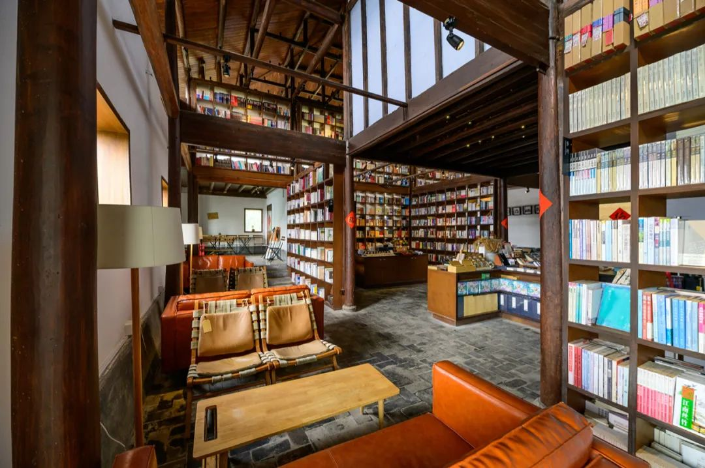

“云上书店“

图片来源：浙江省丽水市松阳县

这家书店是一个综合性的文化空间，具有主题书馆、主题文创馆、艺术咖啡馆、文化活动区等功能。它的建设，不仅为读者营造了一个具有松阳文化特色、人文创意理念的精神文化场所，也让原本质朴、逐渐颓败的传统村落焕发了新的生机和活力。

**古村落发展案例三：**

**创建集体经济运行的新机制**

上田村是一个有500多年历史的传统村落。2019年，我们在这个村开展了试点，探索建立一种以村民为主体，政府、村集体、村民共同参与的这样一种集体经济运行的新机制，实行“村民入股+保底收益+优先就业+按股分红”的共建共治共享方式，发展壮大村集体经济和推动村民增收致富。去年，上田村实现营业收入180余万元，村集体增收12.5万元，村民增收130余万元。该村作为浙江省仅有的两个案例之一，被推荐参加长江经济带发展五周年的成果展。

**古村落发展案例四：**

**用艺术复活传统村落**

沿坑岭头村是我县最偏远的一个村，这个村还保留着180多棵树龄在两三百年的野生金枣柿树，依然保存着泥墙黑瓦的原生态建筑特色。由于山高路远、房屋败落，村中青壮年大多外流，原本几乎成了空壳村，并列入了整村搬迁计划，即将“消失”在乡村版图上。近年来，我们通过“柿树”风景引进艺术家资源，带动摄影、写生、民宿等业态，现在的沿坑岭头村已经成为远近闻名的画家村、写生村，并建立乡村美术馆。如今，我们的沿坑岭头的部分村民又回来了，350多个人口的村发展了民宿16家，年收入达300多万元，也全面带动了全村农产品的销售，真正用艺术复活了传统村落，点亮了农民的致富路。

四个故事不是我们松阳乡村发展的个例，这样的故事，每天都在松阳大地上发生。近年来，我们提出打造“国家传统村落公园”，就是为了对传统村落进行系统全面的保护与发展，并力争在全国层面形成一个可复制、可借鉴、可推广的经验成果。下一步，我们将继续以“小县要有大志气，小县也能大发展”的雄心壮志，志不求易、事不避难，一以贯之地推进传统村落保护发展工作，全力争当山区跨越式高质量发展，建设共同富裕美好社会的模范生。

最后，我也诚挚地邀请大家，抽空到世人眼中的桃花源、最后的江南秘境，走古道、逛古村，吃土菜、住民宿，休闲养生、放松心情。谢谢大家！

（本节目播出与2021年10月4日）

**讲中国故事，讲我们的故事**

**东方卫视《这就是中国》**

**每周一晚22：00**

**点击下方名片关注公众号**

**解锁更多精彩内容**



### 精选留言

用户设置不下载评论